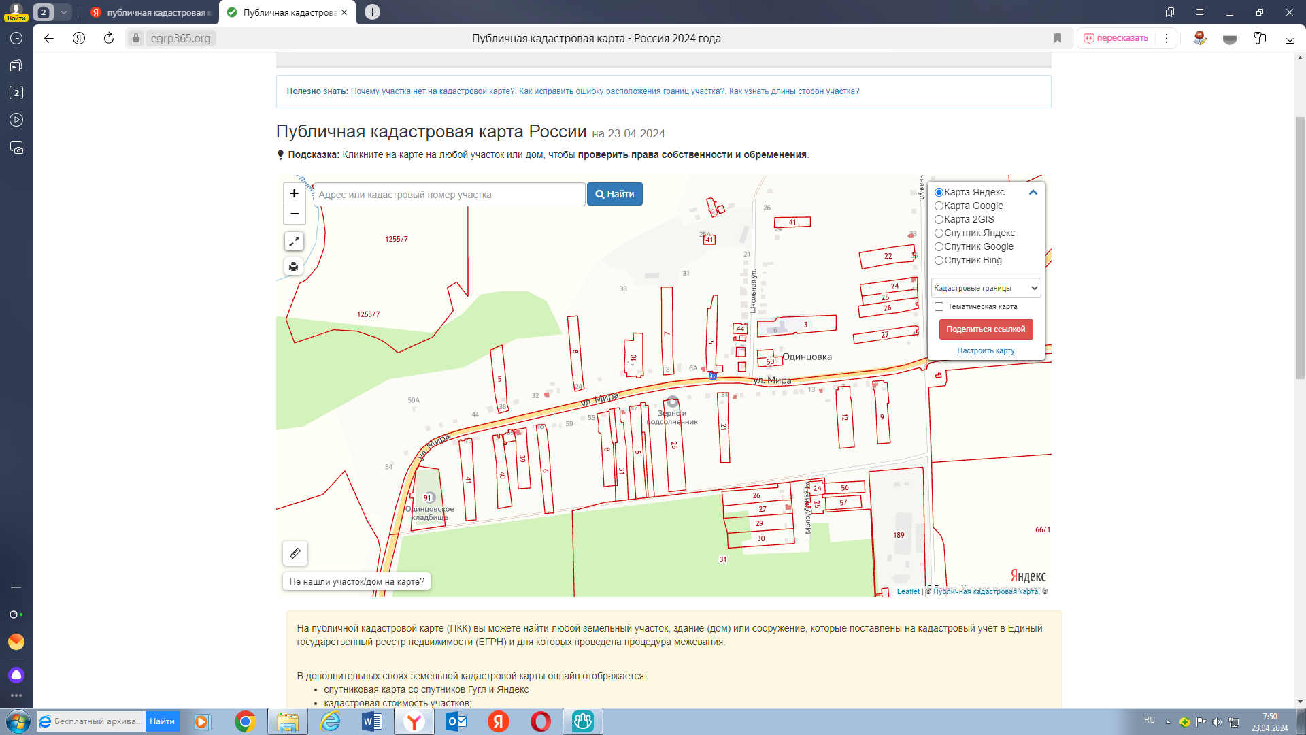

24

25

26

24. с Одинцовка, улица Школьная, напротив дома № 2

25. с. Одинцовка, улица Мира, между домами № 18 и № 20

26. с. Одинцовка, улица Мира, напротив дома №48А